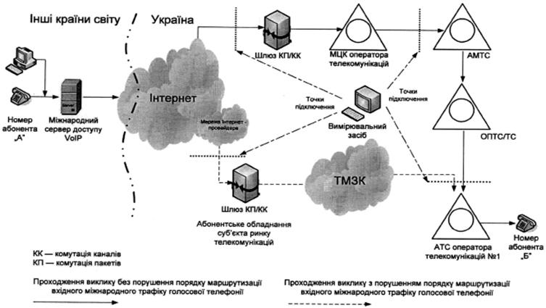
Малюнок 3 - Схема під’єднання ЗВТ для вимірювань при термінації міжнародних викликів
голосової телефонії до ТМЗК України з використанням технології VoIP

